

**Каспий теңізінің қазақстандық секторында құтқару операцияларын жүргізу қағидаларын бекіту туралы**

Қазақстан Республикасы Индустрия және инфрақұрылымдық даму министрінің 2019 жылғы 28 маусымдағы № 455, Қазақстан Республикасы Ішкі істер министрінің 2019 жылғы 4 шілдедегі № 606, Қазақстан Республикасы Қорғаныс министрінің 2019 жылғы 23 шілдедегі № 562 және Қазақстан Республикасы Ұлттық қауіпсіздік комитеті Төрағасының 2019 жылғы 12 шілдедегі № 52/қе бірлескен бұйрығы. Қазақстан Республикасының Әділет министрлігінде 2019 жылғы 25 шілдеде № 19088 болып тіркелді.

      "Сауда мақсатында теңізде жүзу туралы" 2002 жылғы 17 қаңтардағы Қазақстан Республикасы Заңының 187-бабының 3-тармағына сәйкес БҰЙЫРАМЫЗ:

      1. Қоса беріліп отырған Каспий теңізінің қазақстандық секторында құтқару операцияларын жүргізу қағидалары бекітілсін.

      2. Қазақстан Республикасы Индустрия және инфрақұрылымдық даму министрлігінің Көлік комитеті:

      1) осы бірлескен бұйрықты Қазақстан Республикасы Әділет министрлігінде мемлекеттік тіркеуді;

      2) осы бірлескен бұйрық мемлекеттік тіркелген күнінен бастап күнтізбелік он күн ішінде қазақ және орыс тілдерінде Қазақстан Республикасы Нормативтік құқықтық актілерінің эталондық бақылау банкіне ресми жариялау және енгізу үшін "Қазақстан Республикасының Заңнама және құқықтық ақпарат институты" шаруашылық жүргізу құқығындағы республикалық мемлекеттік кәсіпорнына жіберуді;

      3) осы бірлескен бұйрықты Қазақстан Республикасы Индустрия және инфрақұрылымдық даму министрлігінің интернет-ресурсында орналастыруды қамтамасыз етсін.

      3. Осы бірлескен бұйрықтың орындалуын бақылау жетекшілік ететін Қазақстан Республикасының Индустрия және инфрақұрылымдық даму вице-министріне, Ішкі істер, Қорғаныс министрлерінің орынбасарларына және Ұлттық қауіпсіздік комитеті Төрағасының орынбасарына жүктелсін.

      4. Осы бірлескен бұйрық алғашқы ресми жарияланған күнінен кейін күнтізбелік он күн өткен соң қолданысқа енгізіледі.

|  |  |
| --- | --- |
| **Қазақстан Республикасының**  **Индустрия және инфрақұрылымдық**  **даму министрі**  **_____________Р. Скляр**  **Қазақстан Республикасының**  **Ішкі істер министрі**  **____________ Е. Тұрғымбаев** | **Қазақстан Республикасының**  **Қорғаныс министрі**  **______________ Н. Ермекбаев**  **Қазақстан Республикасы**  **Ұлттық қауіпсіздік комитетінің**  **Төрағасы**  **______________ К. Мәсімов** |

|  |  |
| --- | --- |
|  | Қазақстан Республикасының Индустрия және инфрақұрылымдық даму министрінің 2019 жылғы 28 маусымдағы № 455 бұйрығымен және Қазақстан Республикасының Ішкі істер министрінің 2019 жылғы 4 шілдедегі № 606 бұйрығымен және Қазақстан Республикасының Қорғаныс министрінің 2019 жылғы 23 шілдедегі № 562 бұйрығымен және Қазақстан Республикасы Ұлттық қауіпсіздік Төрағасының 2019 жылғы 12 шілдедегі № 52/қе бірлескен бұйрығымен бекітілді |

**Каспий теңізінің қазақстандық секторында құтқару операцияларын жүргізу қағидалары**

**1-тарау. Жалпы ережелер**

      1. Осы Каспий теңізінің қазақстандық секторында құтқару операцияларын жүргізу қағидалары (бұдан әрі - Қағидалар) "Сауда мақсатында теңізде жүзу туралы" Қазақстан Республикасының 2002 жылғы 17 қаңтардағы Заңының 187-бабының 3-тармағына сәйкес әзірленді және Каспий теңізінің қазақстандық секторында құтқару операцияларын жүргізу тәртібін айқындайды.

      2. Осы Қағидаларда мынадай негізгі ұғымдар мен қысқартулар пайдаланылады:

      1) авариялық кезең - әртүрлі жағдайларда айқынсыздық кезеңі, алаңдаушылық кезеңі немесе апат кезеңі бар жағдай;

      2) айқынсыздық кезеңі - кеменің және оның бортындағы адамдардың қауіпсіздігіне күмәнның болуымеен сипатталатын жағдай;

      3) алаңдаушылық кезеңі - кеменің және оның бортындағы адамдардың қауіпсіздігіне қатер төнетін жағдай;

      4) апат кезеңі - кемеге және оның бортындағы адамдарға елеулі және тікелей қауіп төніп тұрғанына немесе жедел көмек талап етілетініне негізделген сенімділіктің болуымен сипатталатын жағдай;

      5) галс - бұрылыстан бұрылысқа дейінгі кеме жолының сызығы;

      6) КОСПАС-САРСАТ жүйесі - 121,5 және 406 МГц жиіліктерінде сигналдарды беретін авариялық маяктарды анықтауға арналған халықаралық спутниктік жүйе;

      7) құтқару - апатқа ұшыраған адамдарды құтқару, оларға алғашқы медициналық немесе өзге де көмек көрсету және оларды қауіпсіз жерге жеткізу бойынша іс-шаралар;

      8) құтқару операциясы - Каспий теңізінің қазақстандық секторында апатқа ұшырау жағдайындағы немесе апатқа ұшыраған кемелердің жолаушылары мен экипаж мүшелерін іздестіру және құтқару жөніндегі іс-шаралар жиынтығы;

      9) Теңіз құтқару үйлестіру орталығы - кемелерден апат сигналдарын қабылдауды және оларды құтқару операцияларын жүргізуге жауапты мүдделі мемлекеттік органдардың қызметтеріне беруді (қайта беруді) қамтамасыз ету үшін навигациялық орталық базасында өз қызметін жүзеге асыратын ұйым;

      10) іздестіру - апатқа ұшыраған адамдардың орналасқан жерін анықтау үшін қолда бар персонал және құралдармен жүргізілетін іс-шаралар.

**2-тарау. Каспий теңізінің қазақстандық секторында құтқару операцияларын жүргізу тәртібі**

**1-параграф. Апат туралы хабарламаларды қабылдау және беру тәртібі**

      3. Апатқа ұшырау жағдайындағы немесе апатқа ұшыраған кемелердің жолаушылары мен экипаждарына уақтылы анықтау және көрсету үшін үш рет қайталанатын "апатқа ұшырадым" дегенді білдіретін СОС - радиотелеграфтық (ағылшын тіліндегі аббревиатурасы "SOS") және МЭЙДЕЙ - радиотелефондық (ағылшын тіліндегі қысқартылған аббревиатурасы "MAYDAY") бірыңғай халықаралық кодтық сигналы белгіленеді.

      4. Апат туралы ақпаратты қабылдау үшін Теңіз құтқару үйлестіру орталығы (бұдан әрі - Үйлестіру орталығы) 406 МГц жиілігінде авариялық арнаның жұмысын қамтамасыз етеді.

      5. Құтқару операциясын жүргізу процесінде радиоалмасу ашық мәтінмен жүзеге асырылады.

      6. Кемеден апат туралы хабар алған барлық жерүсті радиостанциялары оған апат сигналын қабылдағаны туралы растауды дереу береді, онымен сенімді радиобайланысты орнатуға шаралар қабылдайды, басқа радиостанциялармен сол жиілікте радиоалмасудан бас тартады және апат сигналын Үйлестіру орталығына қайта таратады.

      7. Апатқа ұшырау жағдайындағы немесе апатқа ұшыраған кемемен радиобайланыс орнатқан кез келген кеменің (корабльдің) Үйлестіру орталығына осы кеменің хабарламасын қайта таратады және өз кемесіне, жолаушыларына және экипажына қауіп тудырмай, оған көмек көрсетеді.

      8. Апатқа ұшырауды көзбен көрген кеме өзінің бақылаулары мен апат орнының координаттары туралы Үйлестіру орталығына баяндайды, апатқа ұшырау жағдайындағы немесе апатқа ұшыраған кемемен байланыс орнатады, жай-күйін анықтайды, оған көмек көрсетеді және нәтижелері туралы Үйлестіру орталығына баяндайды.

      9. Апат сигналдары 156,8 МГц жиілігінде (16 УҚТ арнасы) сондай-ақ, 121,5 МГц халықаралық авариялық жиіліктерде (әуе кемесін ұстап қалу кезінде пайдаланылатын) немесе радиотелефон режимінде 500 кГц немесе 2182 кГц және 8364 кГц жиіліктерде беріледі.

      10. Іздестіру-құтқару кемесі жақындаған кезде апатқа ұшырау жағдайындағы немесе апатқа ұшыраған кемеге апат туралы хабарлама беру және онымен екі жақты радиобайланыс орнату қажет.

      11. Апатқа ұшырау жағдайындағы немесе апатқа ұшыраған кеме іздестіру-құтқару кемесімен екі жақты байланыс орнатқан кезде радиостанциямен жұмыстың одан әрі тәртібін іздестіру-құтқару кемесінің капитаны айқындайды.

      12. Құтқару операциясына қатысатын өзара іс-қимыл мақсатында радиобайланыс:

      1) 130 МГц жиілігінде немесе әуе және теңіз кемелері (корабльдері) арасындағы Үйлестіру орталығы арқылы;

      2) теңіз кемелері (корабльдері) арасындағы 156,3 МГц (06 УҚТ арнасы) жиілігінде;

      3) құтқару операциясының командирі мен жедл штаб арасындағы Үйлестіру орталығы арқылы 2182 кГц және 8364 кГц жиіліктерінде жүзеге асырады.

      13. Апатқа ұшырау жағдайындағы немесе апатқа ұшыраған кемелерге көмек көрсету үшін телефондық және телеграфтық байланыс арналарын беру бірінші кезекте жүргізіледі және хабарлардың басқа түрлерінің алдында басымдыққа ие болады.

**2-параграф. Құтқару операцияларын ұйымдастыру тәртібі**

      14. Сауда мақсатында теңізде жүзу, азаматтық қорғау саласындағы уәкілетті органдар, Қазақстан Республикасы Қорғаныс министрлігі мен Ұлттық қауіпсіздік комитеті (бұдан әрі - өзара іс-қимыл органдары) Қазақстан Республикасының заңнамасына сәйкес Каспий теңізінің қазақстандық секторында құтқару операцияларын жүргізуді қамтамасыз ету үшін барлық қажетті шараларды қабылдайды.

      15. Құтқару операциясын ұйымдастыру апатқа ұшырау жағдайындағы немесе апатқа ұшыраған кемеден апат сигналының келіп түскен сәтінен басталады.

      16. Құтқару операциясы:

      1) осы Қағидаларға 1-қосымшаға сәйкес хабарлау схемасы бойынша апатқа ұшырау немесе апатқа ұшыраған теңіз кемесі туралы хабарлау;

      2) жедел штаб құру;

      3) құтқару операциясын ұйымдастыру және жүргізуді қамтиды.

      17. Кемеден кеме немесе жағалау радиостанциялары, КОСПАС - САРСАТ жүйесі немесе басқа байланыс құралдары арқылы қабылдаған апат сигналын алған кезде оны Үйлестіру орталығына береді.

      18. Үйлестіру орталығы осы кемеден, осындай кемеден сигнал алған кемелерден, сондай-ақ апат туралы хабар қабылдаған басқа радиостанциялардан апатқа ұшырау жағдайындағы немесе апатқа ұшыраған кеме туралы сигналды уақтылы және жедел қабылдауды қамтамасыз етеді.

      19. Үйлестіру орталығы жедел және тұрақты екі жақты байланыс құралдарымен:

      1) апатқа ұшырау жағдайындағы немесе апатқа ұшыраған кемемен, сондай-ақ құтқару операциясына қатысатын кемелермен;

      2) КОСПАС-САРСАТ жүйесінің ақпарат қабылдау орталығы;

      3) өзара іс-қимыл органдарының өкілдері;

      4) Каспий маңы мемлекеттерінің үйлестіру орталықтарымен байланысу үшін жарақтандырылады.

      Байланыс құралдары берілетін хабарламаларды кейіннен талдау үшін дыбыс жазу аппаратурасымен қамтамасыз етіледі.

      20. Апат дабылы келіп түскен кезде Үйлестіру орталығының диспетчері бұл туралы ақпаратты өзара іс-қимыл органдары ведомстволарының аумақтық бөлімшелерінің лауазымды адамдарына береді (қайталайды).

      21. Құтқару операцияларын жүргізу үшін жедел штаб құрылады, оның құрамына өзара іс-қимыл органдары ведомстволарының аумақтық бөлімшелерінің басшыларының орынбасары кіреді және Қазақстан Республикасы Қарулы Күштері Әскери-теңіз күштерінің өкілі басқарады.

      22. Қазақстан Республикасының Қарулы Күштері Әскери-теңіз базасының теңіздегі (апат ауданындағы) құтқару операциясына тікелей басшылық ету үшін құтқару операциясының командирі тағайындалады.

      23. Құтқару операциясын жүргізу орнында жалпы басшылықты жедел штаб жүзеге асырады.

      24. Өзара іс-қимыл органдары ведомстваларының аумақтық бөлімшелерінің тиісті бөлімшелері, корабльдері, теңіз және әуе кемелері құтқару операциясының тікелей орындаушылары болып табылады.

      25. Өзара іс-қимыл органдары өзара іс-қимыл жасайтын бөлімшелер мен Үйлестіру орталығы арасындағы тәулік бойы байланысты қамтамасыз ете отырып, құтқару операцияларына қатысатын өз бөлімшелерінің жұмысын ұйымдастырады.

      26. Өзара іс-қимыл органдары ведомстволарының аумақтық бөлімшелері, мемлекеттік шекараны қорғау саласындағы уәкілетті органды қоспағанда, олардың нақты болуы, орналасуы (қоныс аударуы), мүмкіндіктері мен белгіленген дайындық дәрежесі туралы ден қоюға әзірлікте бөлінетін кемелер (корабльдер) бойынша ақпаратты күн сайын Үйлестіру орталығының диспетчеріне өздерінің кезекші қызметтері арқылы және олар өзгерген кезде дереу береді.

      27. Мемлекеттік шекараны қорғау саласындағы уәкілетті органның аумақтық бөлімшесі жедел штаб құру кезінде өздерінің кезекші қызметтері арқылы Үйлестіру орталығының диспетчеріне іс жүзінде бар-жоғы, орналасу (көшіру), ықтималдығы және әзірліктің белгіленген дәрежесі туралы ден қоюға әзірлікте бөлінетін кемелер (корабльдер) бойынша ақпарат береді..

      28. Мемлекеттік шекараны қорғау, әуе кеңістігін күзету және қорғау саласындағы уәкілетті орган ведомстволарының аумақтық бөлімшесі іздестіру мен құтқаруды жедел ұйымдастыру үшін "Қазақстан Республикасының Мемлекеттік шекарасы туралы" Қазақстан Республикасының Заңына сәйкес құтқару операцияларына тартылған өзара іс-қимыл органдарының әуе және теңіз кемелерінің (корабльдерінің) Мемлекеттік шекарасын кесіп өтуді қамтамасыз етеді.

      29. Құтқару операцияларына тартылған әуе және теңіз кемелері (корабльдер) әуе кеңістігін пайдалану жөніндегі қызметтің басталуы мен аяқталуы туралы ақпаратты немесе мемлекеттік шекараны кесіп өту координаттары мен уақытын Үйлестіру орталығы арқылы жедел штабқа береді.

**3-параграф. Құтқару операциясын жүргізу тәртібі**

      30. Кемеден апат сигналын алған кезде Үйлестіру орталығының осы Қағидаларға 1-қосымшаға сәйкес хабарлау схемасы бойынша өзара іс-қимыл органдары ведомстволарының аумақтық бөлімшелерін хабардар етуді жүргізеді.

      31. Авариялық жағдайдағы кеме туралы ақпаратты алған кезде осы Қағидалардың 21-тармағына сәйкес жедел штаб құрылады.

      32. Үйлестіру орталығының диспетчерлері кеменің апатқа ұшырауы туралы хабарлама алған кезде апатқа ұшыраған немесе апатқа ұшыраған кемені табу, оның координаттарын анықтау, онымен радиобайланыс орнату, апат сипатын анықтау және кеме капитанының одан әрі іс-әрекеттері туралы шешімі үшін шаралар қабылдайды.

      33. Диспетчер алынған ақпаратты дереу жедел штабқа хабарлайды.

      34. Апатқа ұшырау жағдайындағы немесе апатқа ұшыраған кемені табу, оның координаттарын анықтау және онымен радиобайланыс орнату үшін мемлекеттік шекараны қорғау саласындағы уәкілетті органның аумақтық бөлімшесі жедел штабты Қазақстан Республикасының аумақтық сулары шегіндегі радиолокациялық жағдай туралы уақтылы ақпаратпен қамтамасыз етеді.

      35. Жедел штаб алынған ақпаратты бағалайды және туындаған жағдайдың қандай авариялық кезеңге сәйкес келетінін айқындайды.

      36. Жедел штаб құтқару операцияларын жүргізу жоспарын әзірлейді, ол:

      1) күштер мен құралдардың тізбесі, құрамы және орналасуы;

      2) өзара іс-қимылды және басқаруды ұйымдастыру;

      3) күштердің қажетті әзірлігін ұстап тұру және оларды пайдалану үшін жауапкершілік;

      4) байланыс және хабарлау мәселелері;

      5) зардап шеккендерге медициналық көмекті ұйымдастыруды қамтиды.

      37. Егер апатқа ұшырау жағдайындағы және апатқа ұшыраған кеменің орналасқан жері анықталса және ол қауіпсіз болса, жедел штаб айқынсыздық кезеңін жабады.

      38. Егер байланыс құралдарының көмегімен алдын ала іздестіру нәтижесінде апатқа ұшырау жағдайындағы және апатқа ұшыраған кеменің орналасқан жері анықталмаса, жедел штаб алаңдаушылық кезеңін жариялайды.

      39. Алаңдаушылық кезеңі кезінде жедел штаб іздестіру аймағына жақын орналасқан кемелерді (корабльдерді) жібереді және кезекші іздестіру-құтқару кемесін шығуына (ұшуына) команда береді.

      40. Егер авариялық кемеде қалыпты пайдалану режимі қалпына келтірілсе, Үйлестіру орталығы радиобайланыстың немесе басқа құралдардың көмегімен оның қауіпсіздігіне кепілдік бергенге дейін оны қадағалауды жүзеге асырады.

      41. Жедел штаб көмек көрсету аяқталған кезде алаңдаушылық кезеңін жабады.

      42. Егер жағдай апатқа ұшырау жағдайындағы және апатқа ұшыраған кемеде де нашарласа, қауіпті және тікелей қауіп төнсе, жедел штаб апат кезеңін жариялайды.

      43. Апат кезеңі басталған кездегі Үйлестіру орталығы:

      1) апатқа ұшырау жағдайындағы және апатқа ұшыраған кеменің орналасқан жерін анықтайды және оның орналасқан жерін анықтаудағы ықтимал қатенің шамасын айқындайды;

      2) апатқа ұшырау жағдайындағы немесе апатқа ұшыраған кеме иесін хабардар етеді және оны құтқару операциясының барысы туралы хабардар етеді (ақпарат болған жағдайда);

      3) көмек қажет болуы мүмкін немесе осы операцияға қатысты болуы мүмкін Каспий маңы мемлекеттерінің іргелес аумағының құтқару қызметтерін (қажет болған жағдайда) хабардар етеді.

      44. Апат кезеңі жарияланғаннан кейін Үйлестіру орталығы құтқару операциясына тартылған жедел штабты және іске қосылған күштерді авариялық кезеңнің барлық жағдайлары және осы Қағидаларға 2-қосымшаға сәйкес ақпараттандыру схемасы бойынша оқиғалардың кейінгі дамуы туралы хабардар етеді.

      45. Авариялық кезеңге қатысты кез келген мәліметтерді алған жедел штаб оларды Үйлестіру орталығына береді.

      46. Үйлестіру орталығы апатқа ұшырау жағдайындағы немесе апатқа ұшыраған кемеге қолданылған іс-қимылдар туралы ақпаратты береді.

      47. Құтқару операциясын басқару кезінде жедел штабтың негізгі міндеттері:

      1) құтқару операциясын жүргізу кезінде іздестіру-құтқару күштері мен құралдарының іс-қимылдарына тікелей басшылық жасау;

      2) іздестіру мен құтқаруға тартылатын күштер мен құралдардың үйлестірілген іс-қимылдарын қамтамасыз ету;

      3) құтқару операциялары процесінде күштер мен құралдардың ұлғаюын қамтамасыз ету (қажет болған жағдайда) болып табылады.

      48. Іздестіру-құтқару кемелерінен ақпаратты қабылдау және оны жедел штабқа беру Үйлестіру орталығы арқылы жүзеге асырылады.

      49. Жедел штаб іздестіру-құтқару күштері мен құралдарын басқару процесінде осы Қағидаларға 3, 4, 5, 6 және 7-қосымшаларға сәйкес зардап шеккендерге жедел анықтау және дереу көмек көрсету мақсатында барлық бөлінген іздестіру-құтқару күшетрі мен құралдарының іс-қимылдарын ұйымдастырады.

      50. Апатқа ұшырау жағдайындағы немесе апатқа ұшыраған кеме туралы сигнал алғаннан кейін өзара іс-қимыл органдарының ведомстволарының аумақтық бөлімшелері құтқару операциясы командиріне жедел бағынуға ден қоюға әзірлікке бөлінген кемелерді (корабльдерді) береді.

      51. Өзара іс-қимыл органдарының кемелері (корабльдері) құтқару операциясы командиріне өзара іс-қимыл органдарының капитаны (командирі) іздестіру мен құтқаруға дайын екендігі туралы баяндаған сәттен бастап құтқару операциясы командиріне жедел бағынуға берілген деп есептелсін.

      52. Теңізде құтқару операциясының командирі тағайындалған сәтке дейін апатқа ұшырау жағдайындағы немесе апатқа ұшыраған кеме тұрған ауданға бірінші келген кеме (корабльдерді) құтқару операциясының командирі дербес болады және ол туралы Үйлестіру орталығын хабардар етеді.

      53. Құтқару операциясының командирі:

      1) іздестіру мен құтқару жұмыстарына бөлінген (қатысушыларға) кемелерге (корабльдерге) міндеттер қояды;

      2) іздестіру мен құтқаруға бөлінген (қатысатын) кемелерге (корабльдерге) іздестіру учаскелерін айқындайды;

      3) Үйлестіру орталығы арқылы оперативтік штабтан қосымша күштер мен құралдар сұратады;

      4) құтқару операцияларын жүргізу барысында нақты жағдай мен мүмкіндіктерді негізге ала отырып, оған жасалған кез келген ұсыныстарды қабылдайды немесе қабылдамайды.

      54. Құтқару операциясының командиріне:

      1) құтқару операциясын басқаруын өзіне қабылдау;

      2) ден қоюға әзірлікке бөлінген және құтқару операцияларына қатысатын кемелер (корабльдер) арасында Үйлестіру орталығы арқылы жедел штабпен өзара іс-қимылды ұйымдастыру;

      3) құтқару операцияларын жоспарлау және жүргізу, жағдай картасын, оқиғалар журналын, гидрометеорологиялық жағдайды есепке алу журналын және қажетті анықтамалық материалдарды жүргізу үшін өзара іс-қимыл органдары ведомстволарының басшылық құжаттарына сәйкес кемелердің (корабльдердің) бірінде құтқару операциялары штабын ұйымдастыру;

      4) апатқа ұшырау жағдайындағы немесе апатқа ұшыраған кеменің ықтимал орналасқан жерін анықтау;

      5) іздестіру объектісі анықталғаннан кейін құтқару операциясы үшін кемелер (корабльдер) тағайындау;

      6) операцияның уақтылы басталуын ұйымдастыру;

      7) өзара әрекет ететін іс-қимыл органдарының кемелері (корабльдері) үшін іздестіру схемасын, іздестіру учаскесін айқындау;

      8) апатқа ұшыру жағдайындағы немесе апатқа ұшыраған кеменің капитанынан адамдарды құтқару және кемеге (корабльге) көмек көрсету қызметін қабылдауға келісімі туралы сұрау салу;

      9) жедел штабқа есептік материалдарды қоса бере отырып, құтқару операцияларының қорытындылары бойынша есеп беру қажет.

      55. Өзара іс-қимыл органдарының оқытылған персоналмен (экипажбен) жинақталған және құтқару операциясы аймағына келумен іздестіру мен құтқару бойынша іс-шараларын жылдам ден қою өткізуге арналған жабдықтармен жарақталған кемесі (кораблі):

      1) құтқару операциясы командирінің кемесімен (корабльімен) және өз ведомствосының кезекші күштерімен (командалық пунктімен) байланыс орнатады;

      2) өздігінен немесе апатқа ұшыру жағдайындағы немесе апатқа ұшыраған кемені іздестіру және құтқару тобының құрамында әрекет ету үшін тапсырма алады;

      3) берілген учаскеде (ауданда) іздестіру кезінде кеме (корабль) капитаны (командирі) іздестіру тәсілін дербес таңдайды.

      56. Зардап шеккендер қауіпсіз жерге келген кезде шұғыл медициналық және психологиялық көмек көрсету үшін азаматтық қорғау саласындағы уәкілетті орган ведомствосының аумақтық бөлімшесінің лауазымды адамдарына беріледі.

      57. Құтқару операциясын тоқтата тұру туралы шешімді жедел штабпен келісім бойынша құтқару операциясының командирі қабылдайды.

      58. Құтқару операциясы келесі жағдайда аяқталды деп саналады:

      1) жедел штаб кеменің немесе құтқару операциясына байланысты адамдардың апатқа ұшырау жағдайынан шыққаны туралы ақпарат алынса;

      2) іздестіру жүргізілетін кеме немесе адамдар табылса және тірі қалғандары құтқарылса;

      3) іздеуге қабылданған шаралар нәтиже бермесе.

      59. Іздестіру-құтқару күштері мен құралдары құтқару операциясын жүргізгеннен кейін алғашқы орналасу орнына қайтып келген кезде құтқару операциясы толық аяқталды деп саналады.

      60. Құтқару операциясының аяқталғаны туралы жедел штаб құтқару операциясына тартылған барлық өзара іс-қимыл органдарына, орталықтарға және қызметтерге дереу хабардар етеді.

|  |  |
| --- | --- |
|  | Каспий теңізінің қазақстандық секторында құтқару операцияларын жүргізу қағидаларына 1-қосымша |

**Хабарландыру схемасы**

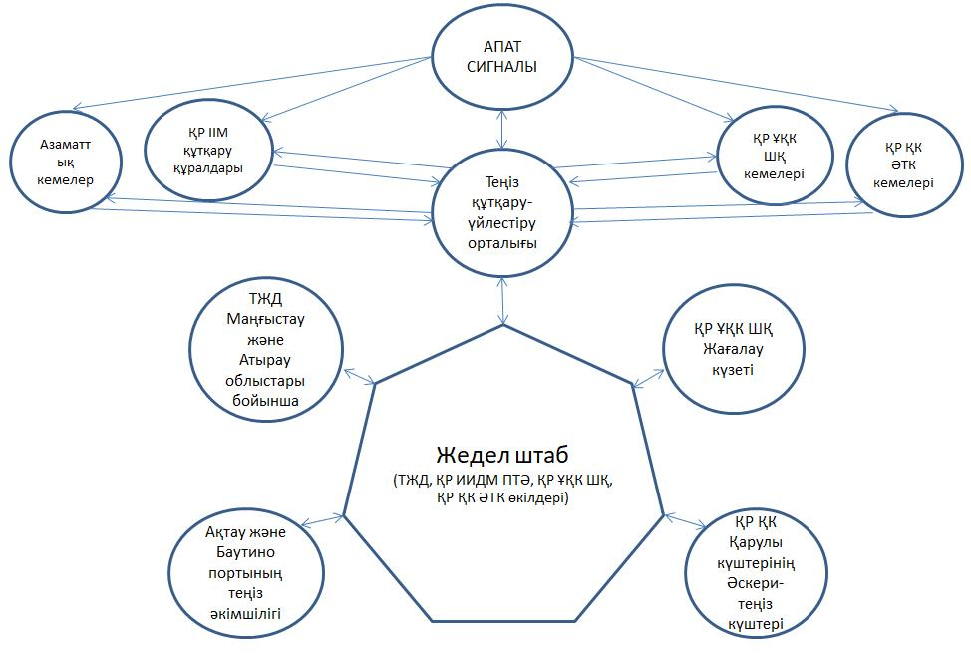

|  |  |
| --- | --- |
|  | Каспий теңізінің қазақстандық секторында құтқару операцияларын жүргізу қағидаларына 2-қосымша |

**Ақпараттандыру схемасы**

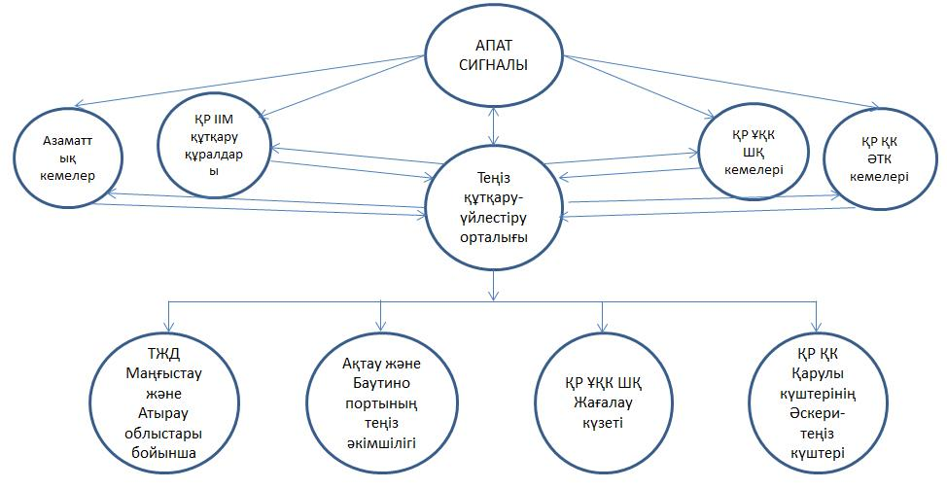

|  |  |
| --- | --- |
|  | Каспий теңізінің қазақстандық секторында құтқару операцияларын жүргізу қағидаларына 3-қосымша |

**Кеңейтілген квадрат бойынша іздеу 1 кеме**

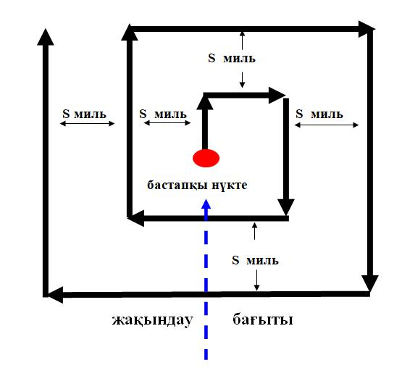

|  |  |
| --- | --- |
|  | Каспий теңізінің қазақстандық секторында құтқару операцияларын жүргізу қағидаларына 4-қосымша |

**Параллель галстармен іздеу 2 кеме**

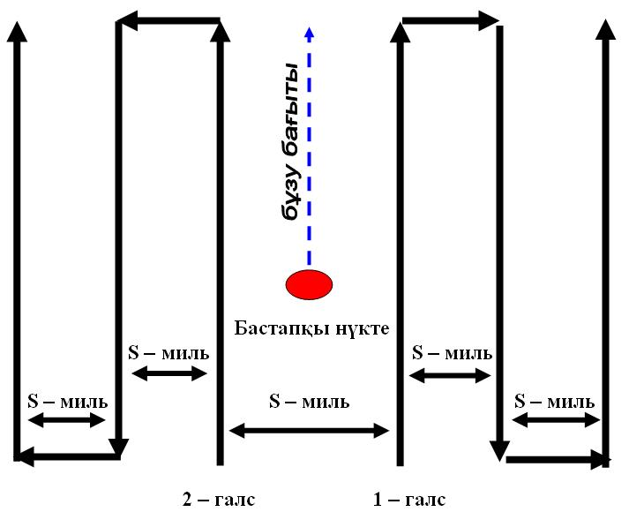

|  |  |
| --- | --- |
|  | Каспий теңізінің қазақстандық секторында құтқару операцияларын жүргізу қағидаларына 5-қосымша |

**Секторлар бойынша іздеу**

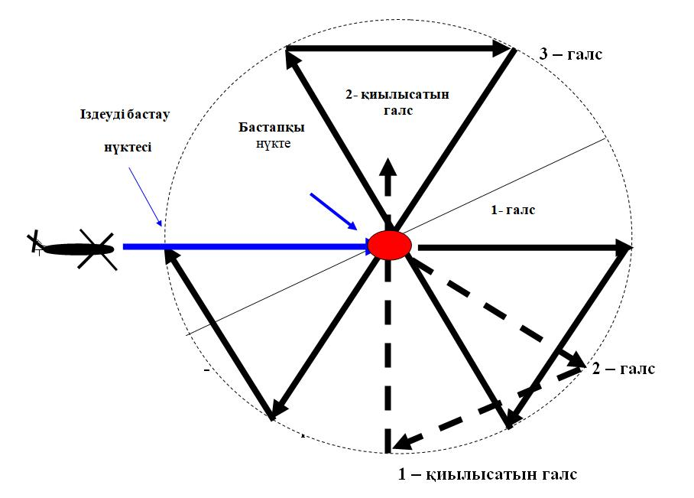

|  |  |
| --- | --- |
|  | Каспий теңізінің қазақстандық секторында құтқару операцияларын жүргізу қағидаларына 6-қосымша |

**Параллель галстармен іздеу 3 кеме**

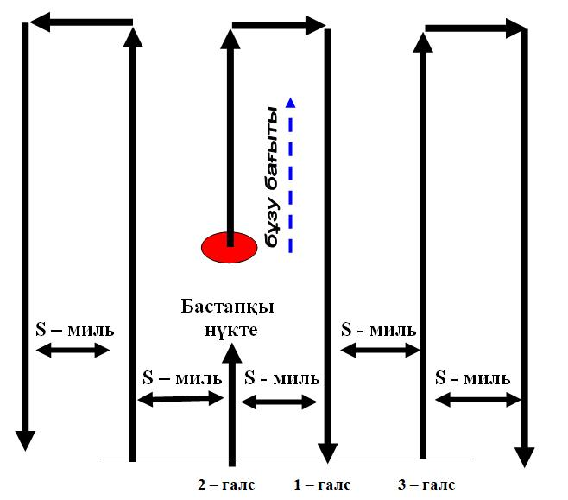

|  |  |
| --- | --- |
|  | Каспий теңізінің қазақстандық секторында құтқару операцияларын жүргізу қағидаларына 7-қосымша |

**Параллель галстармен іздеу 5 және одан астам кемелер**

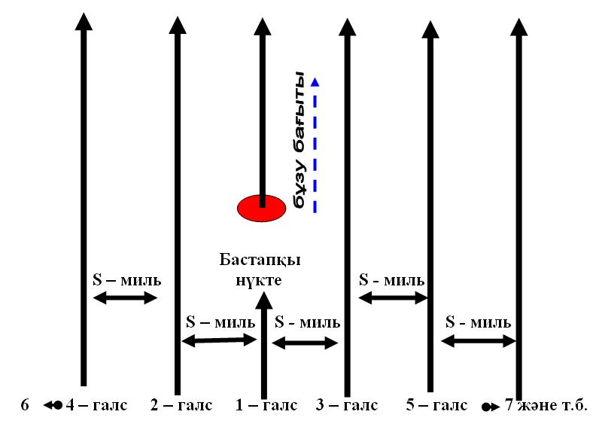

© 2012. Қазақстан Республикасы Әділет министрлігінің «Қазақстан Республикасының Заңнама және құқықтық ақпарат институты» ШЖҚ РМК